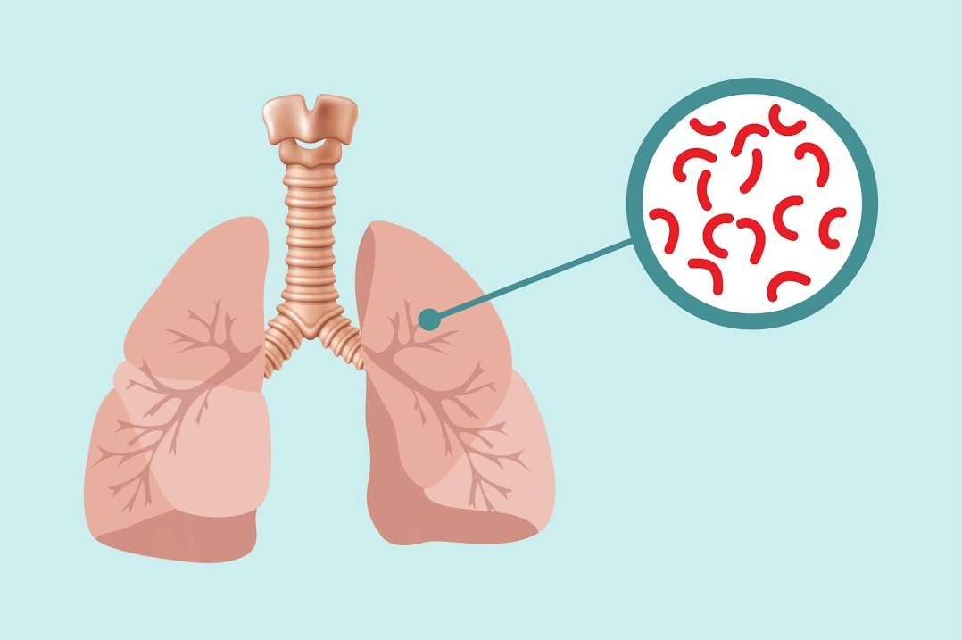

**Профилактика туберкулёза**

**Туберкулёз -** **это хроническое инфекционное заболевание, которое передаётся здоровому человеку от больного при кашле, разговоре, чихании.**

**ПРОХОЖДЕНИЕ ФЛЮОРОГРАФИИ** **один раз в год – самая эффективная профилактика и ранняя диагностика туберкулёза**

**ПРОВЕДЕНИЕ вакцинации БЦЖ, ежегодной пробы Манту, пробы «Диаскинтест»**

**СОБЛЮДЕНИЕ принципов здорового образа жизни**

**ОТКАЗ** **от курения, употребление алкоголя, наркотиков**

**СОБЛЮДЕНИЕ**  **правил личной и общественной гигиены**